|  |  |
| --- | --- |
| **Académie de Créteil** | |
| **EPI** | **Corps, santé, bien-être, sécurité** |
| **Place dans le cycle 4e** | **Mathématiques / Technologie** |

**Comment les Mathématiques et la Technologie contribuent-elles à optimiser la conception d’une prothèse de main ?**

**Présentation de l’EPI**

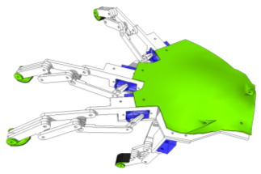**SITUATION**

Vous êtes assistant ingénieur dans l’entreprise Chérioux Robotics. Un premier prototype de la prothèse a été fabriqué. Les doigts sont constitués d’un assemblage de plaques de 3mm d’épaisseur en PVC rigides (matière plastique). Le cahier des charges impose plusieurs contraintes :

* La prothèse doit être la plus légère possible : le matériau qui constitue la prothèse de main doit être **le plus léger possible**.
* Les doigts doivent supporter la masse des objets de la vie quotidienne (verre…) mais sans se plier. Sur ce premier prototype, on remarque que les doigts ont tendance à se plier lorsqu’un objet est maintenu dans la main. On aimerait fabriquer un nouveau prototype utilisant un matériau qui **résiste le plus aux efforts de flexion**.
* Le matériau choisi doit être **esthétique**.
* Le **coût de fabrication** de la prothèse doit être le plus faible possible.
* On choisira un matériau dur (difficile à rayer), facile à cisailler, à fraiser, à thermoplier et à valoriser. Le matériau choisi devra donc être **facilement mis en forme**.
* Si le coût de fabrication est un paramètre important, il ne constitue cependant pas notre première exigence dans le choix du matériau

Afin de respecter ces contraintes, nos comparaisons porteront sur 5 matériaux différents : le bois, le PVC rigide, le PVC expansé, le Dibond® (matériau composite constitué d’aluminium et de polyéthylène) et l’acier.

**PROBLEME**

Votre chef ingénieur vous demande de lui présenter votre démarche et vos résultats afin de valider ou non votre choix de matériau. Pour cela vous devez :

* imaginer et réaliser une expérience permettant de déterminer le matériau qui soit le plus léger possible ;
* imaginer et réaliser une expérience permettant de déterminer le matériau qui résiste le plus au poids de l’objet maintenu dans la prothèse de main ;
* choisir le matériau le plus adapté pour fabriquer la prothèse de main .

**TEMPORALITÉ DE L’EPI (DURÉE, FRÉQUENCE, POSITIONNEMENT DANS L’ANNÉE…)**

Cet EPI est proposé en 4ème. Il s’effectue sur 15 heures environ.

1. **POSITIONNEMENT DANS l’ANNEE**

Il s’inscrit dans un projet de technologie de 4 séquences.

sequence Diagram.png

**Séquence présentée dans ce document**

1. **TEMPORALITE DE l’EPI**
2. **Etapes de mise en œuvre ; progression envisagée**

**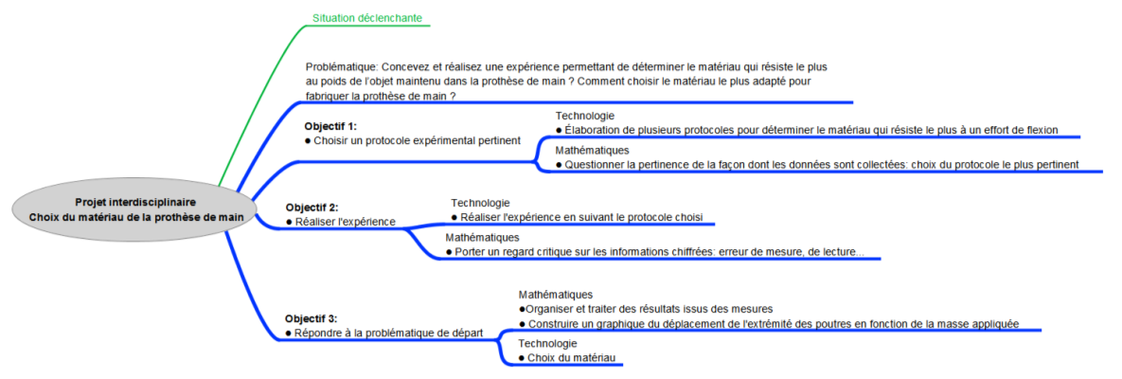**

**OBJECTIFS, CONNAISSANCES ET COMPÉTENCES TRAVAILLÉES**

* **Les éléments du programme travaillés**

**En technologie :**

|  |  |  |
| --- | --- | --- |
| **EN TECHNOLOGIE** | | |
| **Connaissances et compétences associées** | **Attendus de fin de cycle** | **Compétences travaillées et domaines du socle** |
| * Identifier les conditions, contraintes (normes et règlements) et ressources correspondantes, qualifier et quantifier simplement les performances d’un objet technique existant ou à créer. * Imaginer, synthétiser et formaliser une procédure, un protocole. * Participer à l’organisation de projets, la définition des rôles, la planification (se projeter et anticiper) et aux revues de projet. | Imaginer des solutions en réponse aux besoins, matérialiser une idée en intégrant une dimension design | **Pratiquer des démarches scientifiques et technologiques (domaine 4)**  CT 1.1, CT 1.4, CT 1.2  **Concevoir, créer, réaliser (domaine 4)**  CT 2.1, CT 2.2  **S’approprier des outils et des méthodes (domaine 2)**  CT 3.1 |
| * Exprimer sa pensée à l’aide d’outils de description adaptés : croquis, schémas, graphes, diagrammes, tableaux. | Exprimer sa pensée à l’aide d’outils de descriptions adaptés |
| * Respecter une procédure de travail garantissant un résultat en respectant les règles de sécurité et d’utilisation des outils mis à disposition. * Identifier le(s) matériau(x), les flux d’énergie et d’information sur un objet et décrire les transformations qui s’opèrent. * Mesurer des grandeurs de manière directe ou indirecte. * Interpréter des résultats expérimentaux, en tirer une conclusion et la communiquer en argumentant. | Analyser le fonctionnement et la structure d’un objet |

**En Mathématiques :**

|  |  |
| --- | --- |
| **Connaissances et compétences associées** | **Attendus de fin de cycle** |
| Comparer, ranger, encadrer des nombres rationnels.  Calculer avec des grandeurs mesurables (volumes) ; exprimer les résultats dans les unités adaptées.  Dépendance d’une grandeur mesurable en fonction d’une autre. Utiliser différents modes de représentation et passer de l’un à l’autre, par exemple en utilisant un tableur ou un grapheur.  Recueillir des données, les organiser.  Lire des données sous forme de données brutes, de tableau, de graphique.  Calculer des effectifs, des fréquences.   * Tableaux, représentations graphiques (diagrammes en bâtons, diagrammes circulaires, histogrammes).   Calculer et interpréter des caractéristiques de position ou de dispersion d'une série statistique.   * Indicateurs : moyenne, médiane, étendue. | Utiliser les nombres pour comparer, calculer et résoudre des problèmes.  Utiliser le calcul littéral.  Interpréter, représenter et traiter des données. |

* **Les compétences travaillées**

(Voir annexe 1)

**CONTRIBUTION DE l’EPI AUX DIFFÉRENTS PARCOURS**

|  |  |
| --- | --- |
| **Parcours éducatif de santé** | Se mobiliser et mobiliser les élèves contre les stéréotypes et les discriminations de tout ordre (personnes handicapées), promouvoir l’égalité entre les filles et les garçons en déconstruisant les stéréotypes de sexe liés aux métiers. |

**Modalités de mise en œuvre pédagogique**

1. **Le projet tel qu’expliqué aux élèves**

Vous êtes assistant.e ingénieur.e dans l’entreprise Chérioux Robotics. Un premier prototype de la prothèse a été fabriqué. Les doigts sont constitués d’un assemblage de plaques de 3mm d’épaisseur en PVC rigide (matière plastique). On remarque que les doigts ont tendance à se plier, à fléchir lorsqu’un objet est maintenu dans la main. Augmenter l’épaisseur des plaques utilisées pour fabriquer les doigts n’est pas une solution satisfaisante car il faudrait modifier toute la prothèse. Cela prendrait trop de temps.

Vous cherchez à déterminer un matériau léger qui résiste le plus aux efforts de flexion parmi ceux-ci : bois, acier, PVC rigide, PVC expansé et Dibond® (matériau composite constitué d’aluminium et de polyéthylène).

Le matériau devra être dur, facile à cisailler et à fraiser, coûter le moins cher possible, être esthétique et être facile à valoriser. Notre exigence dans le choix du matériau est qu’il devra être facilement mis en forme.

Votre chef ingénieur vous demande de lui présenter votre démarche et vos résultats afin de valider ou non votre choix de matériau.

1. **Modes d’interdisciplinarité**

La réponse au problème mobilise des compétences mathématiques et des compétences de Technologie.

La première séance et la dernière séance peuvent se faire en co-intervention même si cela n’est pas une obligation.

La résolution du problème nécessitera de mobiliser ou de construire des connaissances et compétences spécifiques à chacune des matières mais également certaines compétences transversales (pratiquer une démarche scientifique, pratiquer des langages, adopter un comportement éthique et responsable…). Les attitudes travaillées sont également communes à chacune des disciplines : la curiosité, le sens de l’observation, l’esprit critique, l’imagination raisonnée, la rigueur, le doute, l’autonomie et l’initiative.

1. **Etapes de mise en œuvre ; progression envisagée**

Les élèves sont amenés à élaborer deux expériences qui permettront de faire un choix sur le matériau de la prothèse.

1. **La masse volumique :**

Les professeurs proposeront des échantillons parallélépipédiques des cinq matériaux, tous de tailles différentes. Les élèves doivent concevoir un protocole permettant de comparer les masses volumiques des matériaux.

1. **La résistance à la flexion :**

Pour aider les élèves, la vidéo du Smartphone Samsung dans laquelle il est montré un test de flexibilité de l’appareil peut être visionnée. Le document 2 présentant le test de flexibilité d’un pont peut aussi être utilisé.

Par îlot, les élèves commencent à proposer une expérience. Ils réalisent un schéma d’expérience et explique la manière de procéder pour mettre en place l’expérience. Il y a alors 6 protocoles potentiellement proposés. Le choix du protocole le plus pertinent se fera en Mathématiques.

Les élèves réalisent ensuite l’expérience en suivant le protocole retenu. Ils présentent leurs résultats dans un tableau sur LibreOffice et l’enregistrent sur le réseau (afin d’y avoir accès en cours de Mathématiques).

En Mathématiques, les élèves portent ensuite un regard critique sur leurs résultats, la façon dont ils ont réalisé l’expérience, fait les mesures… Ils réorganisent (tableau et calcul de moyennes) également et construisent un graphique permettant de représenter le déplacement de l’extrémité de la poutre en fonction de la masse appliquée. Ils enregistrent leur graphique sur le réseau afin de pouvoir l’ouvrir en Technologie.

En technologie, les élèves font un choix de matériau à partir du graphique.

Ils recherchent ensuite le matériau qui respecte le plus les contraintes (mise en forme, prix).

|  |  |  |
| --- | --- | --- |
| Déroulement de la séquence (temps prévu) | | |
| Séance | | **Contenu** |
| 1 | | Situation problème : Vidéo montrant la prothèse qui tient un verre. Présentation du prototype réel en PVC. On remarque que les doigts se plient sous le poids de l’objet maintenu.  Consigne : *Concevez et réalisez une expérience permettant de déterminer le matériau qui résiste le plus au poids de l’objet maintenu dans la prothèse de main. Comment choisir le matériau le plus adapté pour fabriquer la prothèse de main ?*  Hypothèses : les élèves émettent des hypothèses.  Conception de deux protocoles expérimentaux permettant de déterminer le matériau qui est le plus léger d'une part et qui résiste le plus à un effort de flexion (= qui se plie le moins) d'autre part.  Travail 1 demandé :  Un protocole expérimental proposé par chaque îlot pour chaque expérience.  6 protocoles expérimentaux dans la classe.  Présentation des protocoles expérimentaux par chaque îlot.  Première partie du bilan. |
|  | | |
| 2 | Travail 2 : Expérience de la masse (calcul de volumes et expériences de pesée d'échantillon de matériaux de différentes dimensions pour calculer leur masse volumique) pour trouver un matériau léger et adapté. *On écarte donc l'acier (trop lourd).*  (voir annexe 4) | |
|  | | |
| 3 | | Rappel de la problématique : Expérience de la résistance à la flexion.  Travail 3 : Réaliser l’expérience en suivant le protocole retenu.  Deuxième partie du bilan.  Autoévaluation.  Travail à la maison pour la séance prochaine. |
|  | | |
| 4 | Travail 4 : On calcule le prix au m² des deux matériaux les plus solides.  (voir annexe 4). | |
|  | | |
| 5 | | Rappel de la problématique  Travail 5 : Choisir le matériau qui respecte toutes les contraintes et compléter le CdCF.  Troisième partie (fin) du bilan.  Autoévaluation.  Ramassage des travaux des élèves (rendus à la séance suivante).  Evaluation formative faite par le prof et comparaison avec leur autoévaluation.  Travail à la maison pour la séance prochaine : exercice à réaliser. |
|  | | |
| 6 | | Correction de l’exercice  Synthèse n°5 |
| 7 | | **Evaluation sommative** |

1. **Production(s) finale(s) envisagée(s) au regard des compétences disciplinaires et transversales travaillées**

Consigne donnée aux élèves :

Vous êtes ingénieur assistant. A vous de réaliser un document permettant de présenter votre démarche expérimentale et vos résultats. Cette démarche expérimentale permettra de conclure sur le choix du matériau le plus résistant aux efforts de flexion, tout en étant le plus léger, le moins cher et le plus facilement mis en forme. Ce document sera à destination de votre chef qui validera ou non votre démarche, vos résultats, et votre conclusion.

1. **Usage des outils numériques**

- Utilisation du traitement de texte pour réaliser le compte-rendu d’expérience

- Utilisation du tableur grapheur pour réaliser le graphique

- Utilisation du tutoriel vidéo pour réaliser l’expérience (coup de pouce).

1. **Critères de réussite, modalités d’évaluation individuelle / collective :**

L’élève a su identifier ou produire :

* l’objectif de l’expérience ;
* les constantes ;
* la variable ;
* le paramètre observé ;
* le témoin ;
* le matériel à notre disposition : l’outil qui va faire varier le facteur, les précautions, l’outil pour mesurer, le principe de la mesure ;
* un schéma ou un croquis légendé ;
* la préparation du tableau pour y inscrire les résultats de l’expérience ;
* le tableau des résultats en indiquant les unités de mesure ;
* le tableau est correctement complété ;

Le maximum de contraintes a été pris en compte pour choisir le matériau.

**Annexe 1 : Les compétences travaillées**

|  |  |  |  |
| --- | --- | --- | --- |
| **Domaines du socle**  **et éléments signifiants** | | **Principales compétences travaillées** | **Descripteurs ou contextes** |
| **D1.1** | **S’exprimer à l’oral** | Pratiquer des démarches scientifiques et technologiques (Technologie) | Réaliser à l’écrit un compte-rendu organisé du travail mené. La réponse au problème est développée et argumentée.  Le vocabulaire scientifique est utilisé à bon escient. Le texte est écrit dans une langue globalement correcte. |
| **D1.2** | **Passer d’un langage à un autre** | S’approprier des outils et des méthodes (Technologie). | Transposer une description énoncée en français dans un mode de représentation scientifique (tableau, courbe, schéma, dessin, etc.) et réciproquement. |
| **D1.3** | **Utiliser les nombres**  **Utiliser le calcul littéral**  **Exprimer une grandeur mesurée ou calculée dans une unité adaptée** | Modéliser (maths)  Calculer (maths)  Représenter. | Reconnaître et résoudre une situation de proportionnalité. (masse et volume).  Utiliser des nombres pour comparer, calculer et résoudre des problèmes.  Modéliser (trouver les deux protocoles réalisables).  Produire une expression littérale.  Utiliser, dans les calculs numériques, un système d’unités cohérent.  Passer du langage courant à un langage scientifique et vice versa. |
| **D2.1** | **Organiser son travail personnel** | S’approprier des outils et des méthodes (techno)  Chercher (maths). | Planifier les étapes et les tâches pour la réalisation d’une production. |
| **D2.2** | **Coopération et réalisation de projets** | Partager les tâches. | Investissement dans l’équipe. |
| **D2.4** | **Mobiliser des outils numériques pour apprendre, échanger, communiquer** | Mobiliser des outils numériques. | Utiliser des outils numériques pour réaliser une production, analyser des données. (Scientifique, artistique, motrice, expérimentale, document multimédia…). |
| **D3.3** | **Réflexion et discernement** | Faire preuve d’esprit critique. | Vérifier la validité d’une information.  Remettre en cause ses jugements initiaux. |
| **D4** | **Mener une démarche scientifique, résoudre un problème** | Concevoir, créer, réaliser (Technologie et maths). | Mettre en œuvre un raisonnement logique simple.  Utilisation de dessins, de croquis, de schémas, de figures géométriques, de symboles propres aux disciplines.  Mettre en œuvre un protocole expérimental, réaliser le prototype d’un objet.  Contrôler la vraisemblance d’un résultat.  Communiquer sur ses démarches, ses résultats et ses choix, en argumentant |

**Annexe 2 : Exemples de travaux pouvant être réalisés par les élèves**

**En Mathématiques :**

|  |  |
| --- | --- |
| Travaux effectués en mathématiques : Calculs de volumes et pesées des échantillons. | |
| Les élèves disposent de différents pavés droits de différents matériaux et ils doivent trouver le matériau le plus léger.  C:\Users\admin\AppData\Local\Microsoft\Windows\INetCache\Content.Word\20170530_092343.jpg  **Ils doivent prendre seuls l’initiative de mesurer de peser puis diviser pour comparer les masses volumiques.**  Certains conçoivent rapidement le protocole le plus efficace. (Identifier la masse d’un cm3 de matière)  Environ 2 groupes sur 7 essaient de comparer les pavés entre eux, ils veulent dessiner sur les objets la forme de l’autre objet afin d’identifier un éventuel rapport d’agrandissement mais la tâche est trop compliquée et ils s’en rendent compte. La division arrive alors comme étant un outil efficace !    Par exemple :  Dibond : Plaque de 310mm sur 500mm  PVC rigide : Plaque de 250mm sur 450mm  PVC Expansé : Plaque de 300mm sur 400mm  Toutes les plaques sont de 3 mm d’épaisseur. | C:\Users\admin\AppData\Local\Microsoft\Windows\INetCache\Content.Word\20170530_092742.jpgC:\Users\admin\AppData\Local\Microsoft\Windows\INetCache\Content.Word\20170530_092432.jpg |

Copie d’un groupe qui n’a pas identifié rapidement une démarche de résolution :

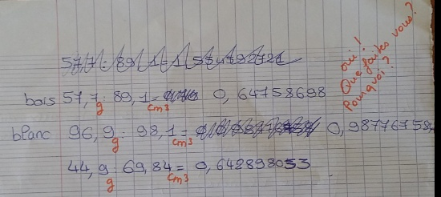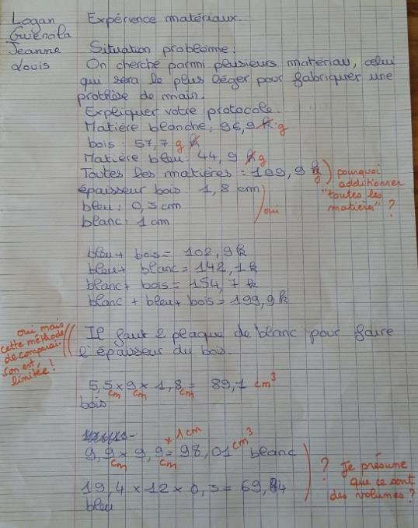

**En technologie : Deuxième expérience (Effort de flexion)**

|  |  |  |
| --- | --- | --- |
| **Protocole expérimental** | | |
| **Objectif de l’expérience** (Que doit-elle montrée ?) | **Montrer le matériau le plus résistant à l’effort de flexion.** | |
| **La relation de cause à effet que vous testez :** « Nous allons tester l’influence de … sur … | **Nous allons tester l’influence de la masse sur la déformation liée à la flexion de plusieurs poutres de matériaux différents.** | |
| **Les constantes** (au cours de l’expérience, indiquez ce qui reste inchangé) | **Les dimensions des poutres sont toutes identiques : longueur, largeur et épaisseur.**  **Longueur de la partie encastrée de la poutre.** | |
| **La variable** (au cours de l’expérience, indiquez ce qui change) | **Le matériau de chaque poutre change.** | |
| **Paramètre observé** (ce que vous allez mesurer) | **Nous allons mesurer l’écart entre la position de la poutre sans masse et avec la masse.** | |
| **Le témoin** **:** ce qui va être comparé | **Le témoin est la poutre en plastique PVC** | |
| **Matériel à votre disposition :**   * L’outil pour faire varier le facteur. * Les précautions à prendre pour ne modifier qu’un seul facteur. * L’outil pour mesurer le paramètre observé : outil de mesure. * Principe de la mesure : comment allez-vous faire la mesure ? | **Les outils sont des masses marquées.**  **Positionner les poutres de la même façon sur le banc d’essais.**  **L’outil de mesure est une règle graduée.**  **Nous allons mesurer l’écart entre la position initiale de la poutre sans masse et avec la masse. Cet écart va être mesuré grâce à la règle graduée en prenant la position initiale et finale puis en faisant la différence. Nous allons procéder de cette manière pour les 7 masses marquées (0, 20, 40, 80, 100, 120 et 150 g) pour 3 matériaux : PVC expansé, rigide et Dibond.** | |
| **Schéma :** il faut représenter au crayon de papier   * Le matériel * La procédure | **Nous fixons une extrémité de la poutre sur le support à une position que nous conserverons pour chacune d’elles. Nous mesurons la position initiale (sans masse) de l’autre extrémité. Nous disposons ensuite les masses à cette extrémité dans l’ordre croissant (0, 20, 40, 80, 100, 120 et 150 g). Nous mesurons la nouvelle position (position finale). Nous calculons la différence entre les deux. Nous procédons de la même manière pour chaque masse et chaque poutre (PVC expansé, rigide et Dibond). Cela représente 18 résultats à réaliser dans l’heure.** | |
| Résultats de l’expérience sous la forme d’un tableau et de graphique. | | |
| **Interprétation :** confirmer ou infirmer les hypothèses si l’expérience le permet. | | **Plus la masse est importante, plus les matériaux soumis à un effort de flexion se déforment.** |
| **Conclusions :** Donner une réponse à la problématique du départ. | | **Le Dibond est le matériau qui résiste le mieux aux efforts de flexion. Ce sera le Dibond qu’on utilisera pour fabriquer la prothèse.** |

**Annexe 3 : Caractéristiques des matériaux (à donner aux élèves qu’après l’expérience sur la masse volumique)**

|  |  |  |  |  |  |  |  |
| --- | --- | --- | --- | --- | --- | --- | --- |
|  | **Matériau** | **PVC expansé** | **PVC rigide** | **Dibond ®** | **Balsa (bois)** | **Acier** | **Comment lire le tableau ?** |
|  | esthétique | + | ++ | +++ | +++ | +++ | « + » pour moins esthétique  « +++++» pour plus esthétique |
| Propriétés intrinsèques des matériaux | Résistance à la flexion | + | ++ | ++++ | ++ | +++++ | « + » pour flexible  « +++++» pour rigide |
| Niveau de résistance à la rayure | + | ++ | +++ | + | ++++ | « + » pour peu dur  « ++++ » pour très dur. |
| Aptitude à la mise en forme | Facilité du cisaillage | ++++ | +++ | ++ | ⦸ | + | « + » pour difficile à cisailler  « +++ » pour facile à cisailler  ⦸ impossible à cisailler |
| Facilité du thermopliage | +++ | +++ | ++ | ⦸ | ⦸ | « + » pour difficile à thermoplier  « +++ » pour facile à thermoplier  ⦸ impossible à thermoplier |
| Fraisage par commande numérique | ++++ | +++ | ++ | ++++ | + | « + » pour difficile à fraiser  « ++++ » pour facile à fraiser |
| Nombre total de +  *(à demander aux élèves)* | | *14* | *15* | *16* | *10* | *14* |  |
| Prix au m² en euro  *(à demander aux élèves)* | | *15,80* | *32,70* | *86,43* | *99,90* | *117,65* |  |

***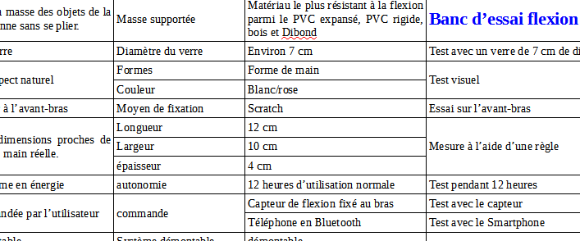Conclusion faite avec les élèves : Bien que le Dibond soit plus cher que le PVC rigide, le matériau qui respecte le plus de contrainte est le Dibond. C’est ce matériau qu’on utilisera pour fabriquer la prothèse de main.***

**Annexe 4 : Les travaux des élèves**

**Pendant les séances :**

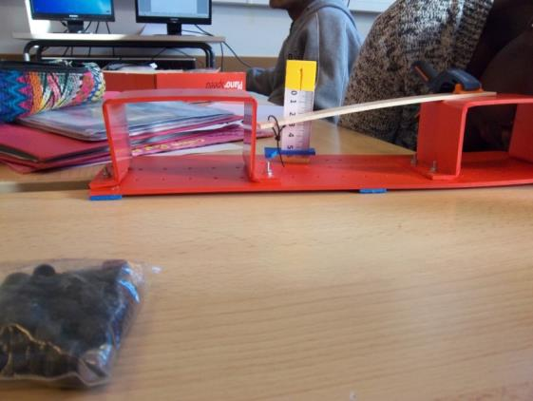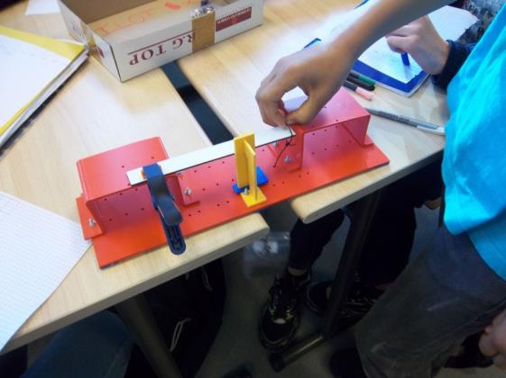

**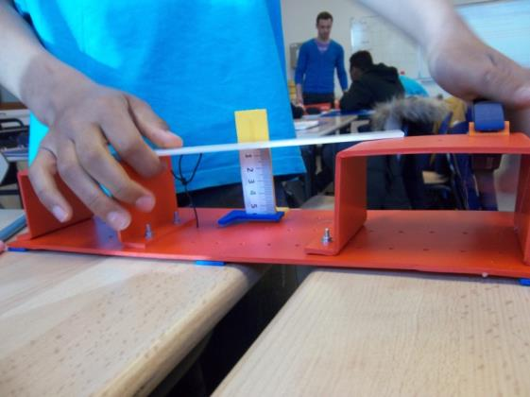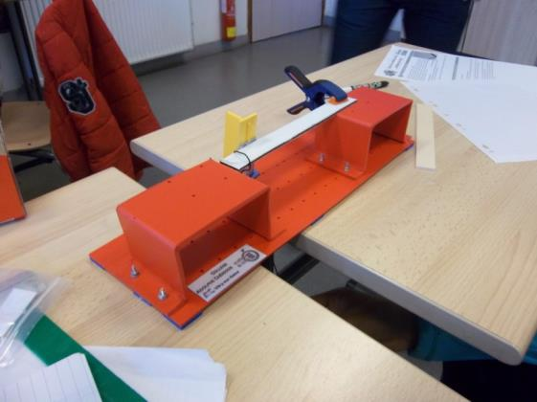**

**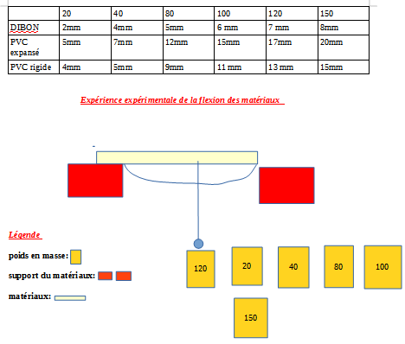**

**Copies d’élèves :**

**Ilot 4**

**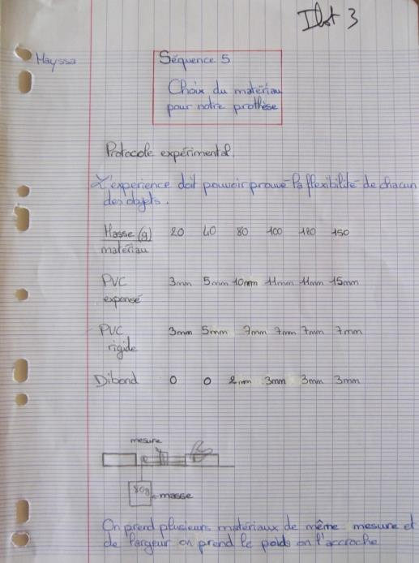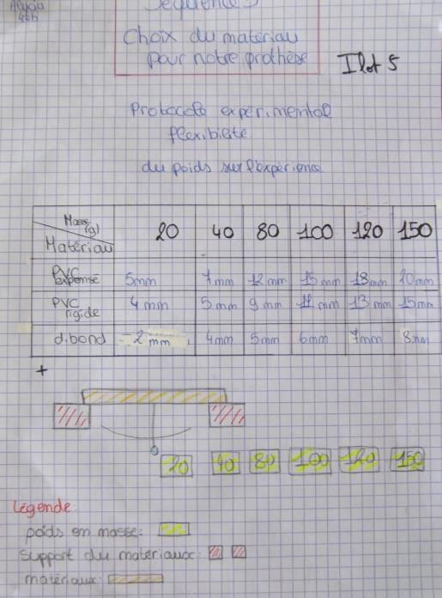**

**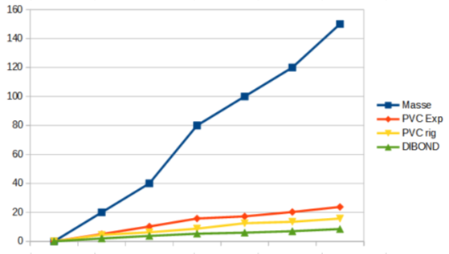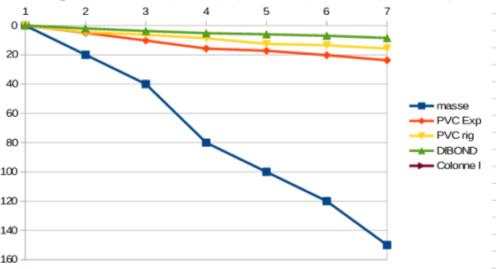**

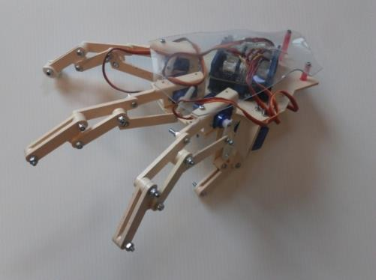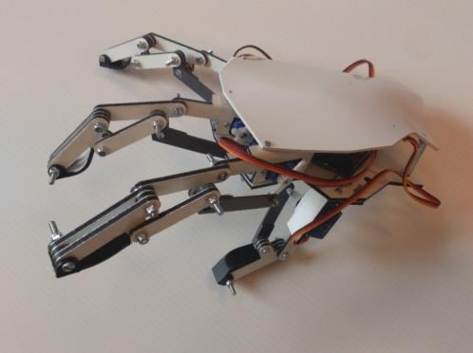

**Prothèse de main en PVC rigide**

**Prothèse de main en Dibond**

**Annexe 5 : Masse volumique et prix des matériaux**

**Masse volumique des matériaux et prix**

|  |  |
| --- | --- |
| **Masse volumique** | |
| Dibond (calculée): | 1,36g/cm3 |
| PVC rigide | 1,40g/cm3 |
| PVC expansé | 0,71g/cm3 |

**Prix chez le fournisseur :**

|  |  |  |
| --- | --- | --- |
|  | **Dimension** | **Prix** |
| Dibond (calculée): | Plaque de 310mm sur 500mm | 11.50 € HT |
| PVC rigide | Plaque de 250mm sur 450mm | 5,34 € HT |
| PVC expansé | Plaque de 300mm sur 400mm | 4,11 € HT |

**Annexe 6 : Mise en place du projet**

1. **Mise en place du projet**

La mise en place du projet s’est déroulée au début de l’année scolaire 2015-2016.

* L’idée de fabriquer une prothèse de main est venue de l’histoire de Maxence, atteint d’agénésie (absence de formation d'un organe lors de l'embryogenèse). Il a été le premier français à bénéficier d’une **prothèse de main réalisée grâce à une imprimante 3D.** Cette main est un don de l’association e-NABLE qui a un prix compris entre 50 et 200 euros. Il a reçu cette prothèse le 17 aout 2015.

<http://www.francetvinfo.fr/sante/soigner/un-enfant-va-recevoir-une-prothese-de-main-imprimee-en-3d_1045427.html>

* Il nous a parut intéressant de travailler sur ce système pour plusieurs raisons :
* Le système est innovant et actuel.
* Il est pluri technologique.
* Il est commercialisé et non unique.
* Il s’intègre facilement dans les programmes de Technologie, de Sciences de la Vie et de la Terre et de Mathématiques (organiser des calculs, créer un graphique, traiter des données).

Le modèle de poutre est particulièrement intéressant car il est étudié par la suite en STI2D et figure :

* dans les enseignements transversaux (enseignements technologiques communs) dans le comportement mécanique des systèmes :

*Résistance des matériaux : hypothèses et modèle poutre, types de sollicitations simples, notion de contraintes et de déformations, loi de Hooke et module d’Young, limite élastique, étude d’une sollicitation simple.*

* *Dans les enseignements de spécialité AC (Architecture et Construction)*

*Assurer la stabilité : charpente ; porteurs verticaux et horizontaux ; liaison au sol, stabilité des terres, drainage.*

*Étude des structures : modélisation, […], coefficients de sécurité, moment quadratique, principe de superposition, répartition des déformations dans une section de poutre soumise à de la flexion simple.*

* Il s’inscrit dans la continuité des anciens programmes de l’année de 5e en technologie (Habitat et ouvrages) puisque les élèves découvraient les efforts de flexion, compression et traction dans les constructions.
* Il fallait concevoir et fabriquer la prothèse de main. Lors des tests, on a remarqué que les doigts de la prothèse, réalisés en PVC expansé, se pliaient sous l’effet de la masse des objets qu’elle tenait. C’est ce problème que nous avons choisi de résoudre avec les élèves en cherchant un matériau qui résiste mieux aux efforts de flexion.
* Il fallait ensuite concevoir et fabriquer six bancs test qui permettent de mesurer la déformation d’une poutre, composée de différents matériaux, encastrée à une extrémité et soumise à de la flexion simple. Il fallait aussi rechercher des masses marquées.

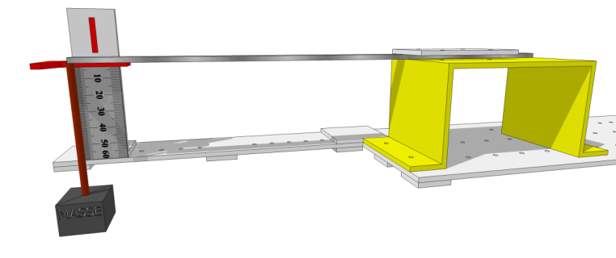

Poutre encastrée à une extrémité

Règle graduée pour mesurer la flèche

Masses marquées (20g, 40g, 80g, 100g, 120g et 150g)

* Nous avons en même temps réalisé les mesures de déformation afin de déterminer les dimensions appropriées des échantillons de matériaux (PVC rigide, PVC expansé et Dibond) qui permettraient de mesurer des écarts significatifs.

1. **Les difficultés rencontrées**

**Par le professeur** :

* La conception de la prothèse de main. Aucun plan, modèle 3D n’existe sur internet. Seules des prothèses de main que l’on peut fabriquer avec une imprimante 3D existent. La difficulté a été de concevoir des doigts pour lesquels la rotation d’un servomoteur fait bouger ses 3 phalanges.
* La réalisation des bancs test et trouver les masses marquées : leur prix est très élevé. Nous avons donc décidé de faire nos propres masses marquées.

**Par les élèves** :

* Les élèves ont eu des difficultés pour définir le protocole expérimental. Certains se souvenaient des tests réalisés en 5e sur un banc de flexion. Ils sont partis de cela et l’ont adapté au problème. Il a été particulièrement difficile pour les élèves de prévoir les conditions expérimentales : nécessité d’avoir des échantillons de mêmes dimensions, faire les mesures de flexion au même endroit pour chaque matériau et chaque îlot, intérêt de réaliser l’expérience plusieurs fois pour obtenir plus de résultats.
* Il a été particulièrement difficile pour les élèves de comprendre l’intérêt de faire une moyenne des résultats obtenus pour une même masse. Aucun élève de la classe n’a proposé de faire cette moyenne. Par contre, certains savaient la calculer.
* Une autre difficulté est l’utilisation du tableur Calc qu’ils n’utilisent pas souvent.

Ont contribué à ce document :

* Christine CORNET, enseignante de Mathématiques au collège Alfred Sisley de Moret-sur-Loing.
* Adrien LAKOMY, enseignant de Technologie au collège Adolphe Chérioux de Vitry-sur-Seine.